Отчет № 2 объединения «Разноцветный мир»

- Темы занятий:
Тема занятия | Дата | Используемая литература | Материалы и оборудование
Вазы. Оформление в различных техниках. | 21.04.20 | http://nsc.1september.ru http://www.stranamam.ru | Мультимедийные презентации по ДТП. Салфетки, рамки, коробочки, бутылки, клей ПВА, салфетки
Рамка для зеркала. | 25.04.20
Изготовление объемной цветочной картины, флористические коллажи. | 26.04.20
- Интернет ресурсы: ddt-griv.ru (страничка педагога – Шобухова Т.В.), stranamasterov.ru

- Изделия по темам:

1 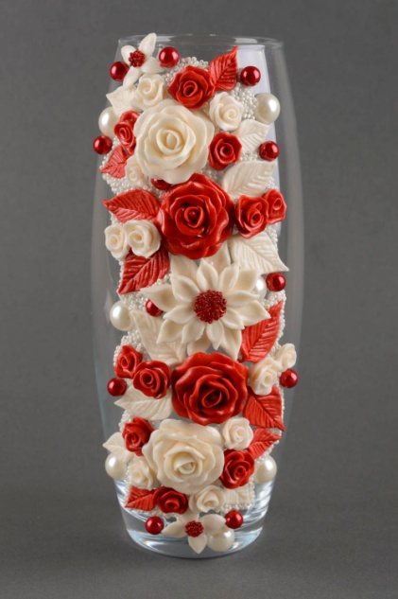. 2. 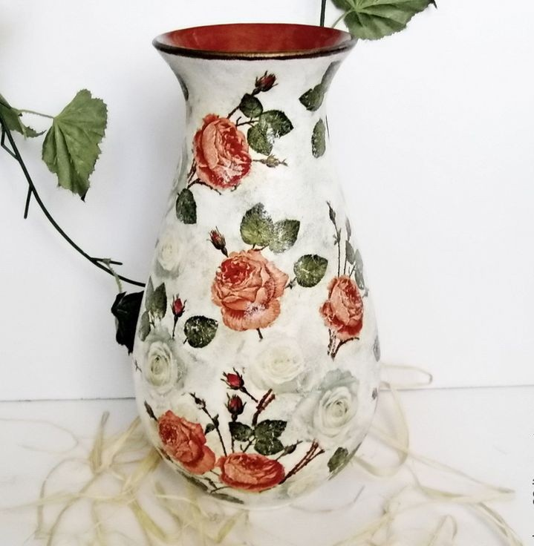
3. 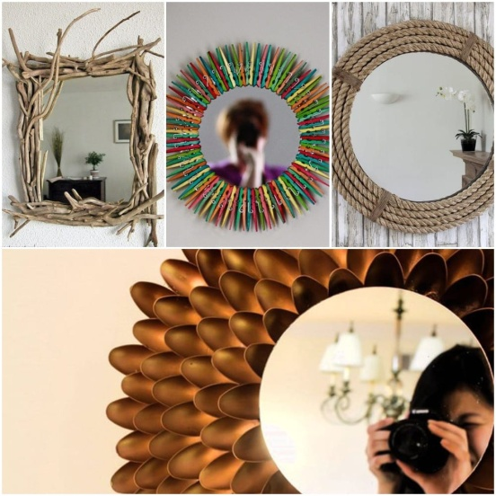 4. 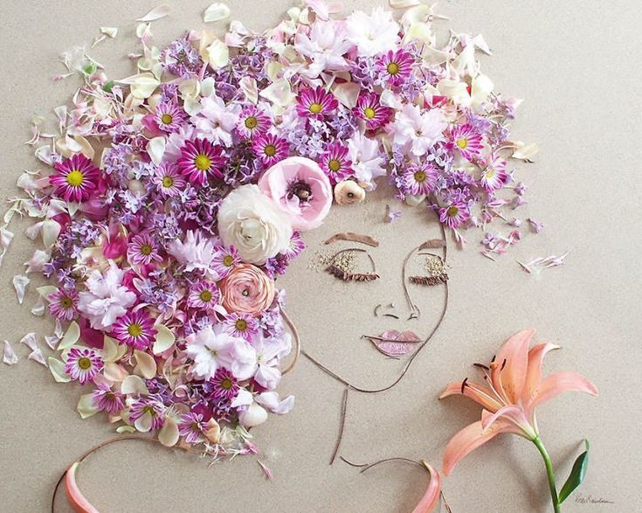

- Воспитательная работа.
- Посещение музея военной техники «Оружие Победы» (посещение музея доступно c помощью сервисов Яндекс Карты или Google Maps в панорамном режиме)
- Видеоэкскурсия в краевой художественный музей им. Ф. А. Коваленко сайт: kovalenkomuseum.ru (фонд музея - произведения живописи, графики, скульптуры и декоративно-прикладного искусств)

- Работа в объединении.

1.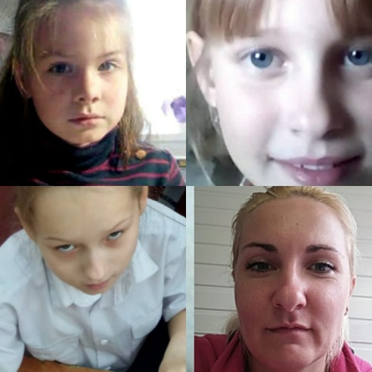2. 